Муниципальное дошкольное образовательное учреждение
«Детский сад общеразвивающего вида № 84 «Тополёк»

Проект по игровой деятельности
второй младшей группы
«Играют в куклы девочки, играют в куклы мальчики, а также их родители»

Руководители проекта
Воспитатели:
Богданова Татьяна Валентиновна
Дуничева Наталия Павловна

Вологда, 2023 г.
«Кукла – детская игрушка в виде фигурки человека»
(из словаря С. И. Ожегова)
Игровая деятельность является важным компонентом полоролевого воспитания дошкольников. Включение в игру куклы несёт особые функции в развитии девочек и мальчиков. Одна из таких функций – это воспитание человеческих чувств, нравственности. Кукла – образ человека в игре. Маленькие дети, играя с куклой, подражают действиям взрослых. Они так же купают куклу, как купают их самих, так же одевают. Происходит отработка простейших жизненных навыков. В игре с куклой зарождается ролевая игра. Изначально ребёнок говорит за куклу, проговаривает её действия, и в этом проговаривании и скрывается зачаток ролевой игры – ребёнок берет на себя образ куклы, исполняет её роль. Рассматривая куклу, ребёнок исследует и себя, формирует представление о своём теле, своих возможностях. Кукла должна появиться не только у девочек, но и у мальчиков тоже: каждый ребёнок, независимо от пола, проживает в этом возрасте образ человека.
Большинство взрослых уверены, что игра в куклы подходит только для девочек. Однако и мальчики в 3-4 года охотно играют в куклы: они укладывают их спать, возят в коляске, носят на руках. Происходит подражание взрослым.
Поэтому важно, чтобы хотя бы в этом возрасте мальчик имел возможность играть с куклами. Совсем не обязательно понимать под этим игру именно в куклы для девочек, ведь существуют разные виды кукол. Подрастая, малыш сам перейдёт к другим видам игрушек, более характерным для его пола.
Актуальность: проекта обусловлена тем, что необходимость куклы в полоролевом воспитании детей назрела давно. Кукла удовлетворяет познавательную активность мальчиков и девочек, формирует понятие о добре и зле, хорошем и плохом, способствует развитию фантазии, учит, воспитывает, развивает, дарит положительные эмоции ребенку. В куклы дети играли раньше, играют сегодня и будут играть всегда. Дети, вне зависимости от пола, любят играть с куклой, ухаживать за ней, как за младенцем, заменять ею товарища для игр. Игра девочек с куклами помогает превратиться из девочки в настоящую женщину, будущую маму. Мальчиков тоже необходимо знакомить с куклами, так как они похожи и олицетворяют людей, а это благоприятно скажется на дальнейшем воспитании. Но по решению взрослых у мальчика отбирается простая кукла, а вместо нее даются различные технические игрушки или солдатики. Этим самым ребёнок лишается правильного эмоционального развития, идёт выработка агрессивного поведения, малыш не учится правильному взаимодействию, не получает правильного социального опыта.
Гипотеза реализации проекта: Реализация проекта позволит объединить усилия ДОУ и семьи для углубленного погружения ребенка в пространство, где дошкольник открывает для себя свой пол (физический, социальный, поведенческий, ролевой и т.д.), ценностное отношение к себе, к противоположному полу, к своей семье и повышению активности родителей в вопросах полоролевого воспитания детей дошкольного возраста посредством игр в куклы.
Участники проекта: воспитатели группы, дети второй младшей группы №5 «Непоседы» (3-4 года), родители.
Тип проекта: по составу участников – групповой, по содержанию – познавательный, по продолжительности – краткосрочный продолжительности, по доминирующему виду проектной деятельности - игровой.
Продолжительность: с 02.10.2023 г.- по 13.11.2023г.
Образовательные области: художественно-эстетическое развитие, социально-коммуникативное развитие, познавательное развитие, речевое развитие.
Цель проекта (для воспитателя): формирование у детей первоначальных навыков игры в куклы.
Задачи проекта:
– Создать условия для сюжетно – ролевой деятельности девочек и мальчиков игр с куклами;
– Формировать у девочек и мальчиков представление о кукле;
– Научить детей использовать куклу по назначению в игровой деятельности;
– Формировать у мальчиков и девочек эмоциональное и бережное отношение к куклам;
– Формировать умение договариваться о предстоящей деятельности, выслушивать мнение других, учиться отказываться от своих интересов ради интересов и потребностей других людей;
– Способствовать овладению культурой в сфере взаимоотношений девочек и мальчиков, развитию дружбы между девочками и мальчиками;
– Формировать правильное понимание роли мужчины и женщины.
– Провести диагностическое исследование по выявлению уровня сформированности полоролевых особенностей детей 3-4 лет для дальнейшей организации сюжетно-ролевой игры в куклы.
Предполагаемый результат проекта:
У детей
– Формирование позиции мужского и женского по отношению к окружающему миру и людям через игровую деятельность в куклы;
– Развитие устойчивого интереса к куклам;
– Осознание собственного Я – мальчика (девочки), развитие личности мальчиков и девочек в социуме и семье;
– Проявление доброты, заботы и бережного отношения к куклам.
У родителей
– Повышение компетентности родителей при выборе игрушки;
– Активное участие совместно с детьми в жизнедеятельности ДОУ, в игровой деятельности в куклы.
У педагогов
– Содействие возрождению культуры русских традиций семейного воспитания как способ проявления мужественности и женственности, закреплению связей между членами семьи.
Продукт проекта:
– Изготовление фотоколлажа «Кукла для девочек» и «Кукла для мальчиков»;
– Оформление выставка кукол, сделанных своими руками;
– Выступление на уровне ДОУ и города с презентацией проекта.
Этапы работы над проектом:
- Подготовительный этап:
– Определение цели и задач проекта.
– Составление плана.
– Изучение сайтов с материалами по воспитанию детей через игры в куклы.
– Изучение методической и художественной литературы.
– Подбор дидактических и развивающих игр по теме.
– Подбор методик для проведения диагностического исследования по выявлению уровня сформированности полоролевых особенностей детей 3-4 лет для дальнейшей организации сюжетно-ролевой игры в куклы.

- Основной этап:
Работа с детьми:
– Проведение диагностического исследования «Кто я?», «Выбор игрушки», «Назови чьи вещи» в начале проекта и по его завершении (результаты представлены в приложении).
На начальном этапе диагностики были выявлены более низкие показатели проведённого исследования. Конечный результат исследования дал высокие показатели, исчезли средний и низкий уровни.
– Чтение художественной литературы: русские народные сказки: «Сестрица Алёнушка и братец Иванушка», «Маша и медведь», «Гуси-лебеди», «Морозко», «Хаврошечка», «Иван-царевич и серый волк», «Царевна-лягушка».
– Беседы с детьми: «Чем отличаются девочки и мальчики по внешнему виду?», «Одежда девочек и мальчиков», «Чем играют мальчики и девочки?».
– Художественно-эстетическое развитие. Аппликация: девочки «Оденем куклу-девочку», мальчики «Оденем куклу-мальчика». Рисование: девочки «Платье для куклы-девочки», мальчики «Костюм для куклы-мальчика».
– Дидактические игры: «Купание куклы», «Наденем куклу на прогулку», «Уложим куклу спать», «Наряди куклу».
– Игровая деятельность: игры девочек с куклами – роль мамы, бабушки, врача. Игры мальчиков с куклами – роль папы, дедушки, шофёра.

Работа с родителями:
– Наглядные консультации для родителей: «Роль куклы в жизни мальчика», «Влияние куклы Барби и им подобных на развитие девочек».
– Пополнение атрибутов к сюжетно-ролевым играм с куклами: куклы-пупсы, посуда для кукол, одежда для кукол, набор маленьких куколок для мальчиков.
– Презентация коллекции кукол, сделанных руками родителей группы.
– Приглашение родителей на день игры.

III Заключительный этап:
– Изготовление фотоколлажа «Кукла для девочек» и «Кукла для мальчиков»;
– Оформление выставки кукол, сделанных своими руками;
– Выступление на уровне ДОУ и города с презентацией проекта.

Приложение
Аппликация «Оденем куклу-мальчика и куклу-девочку»

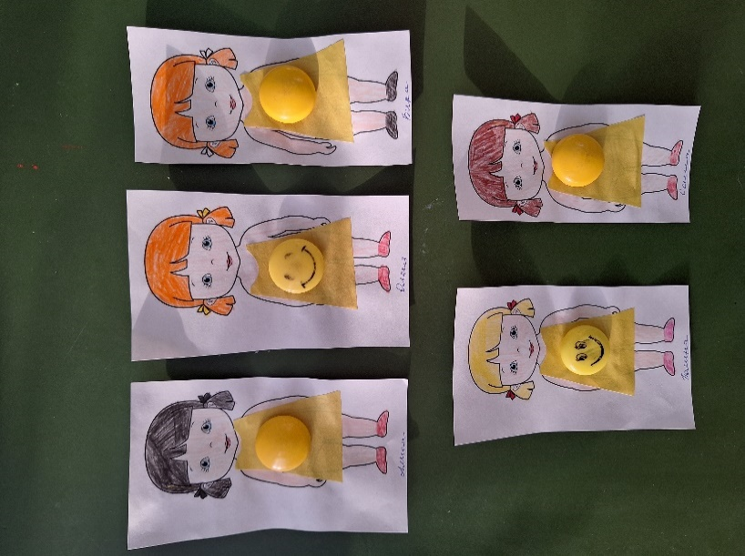
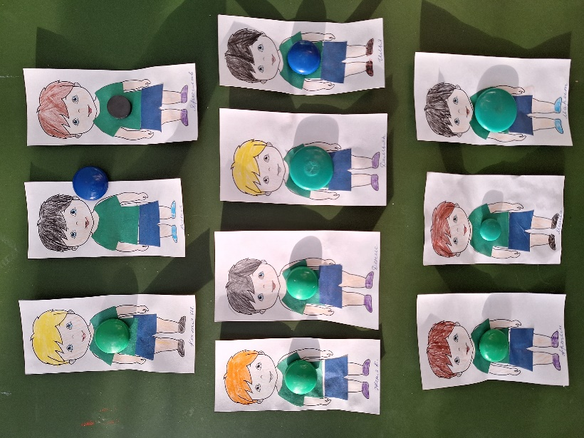

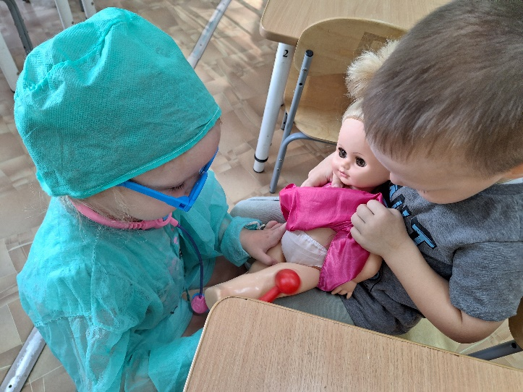
Игровая деятельность «Кукла заболела», «В гостях у бабушки»

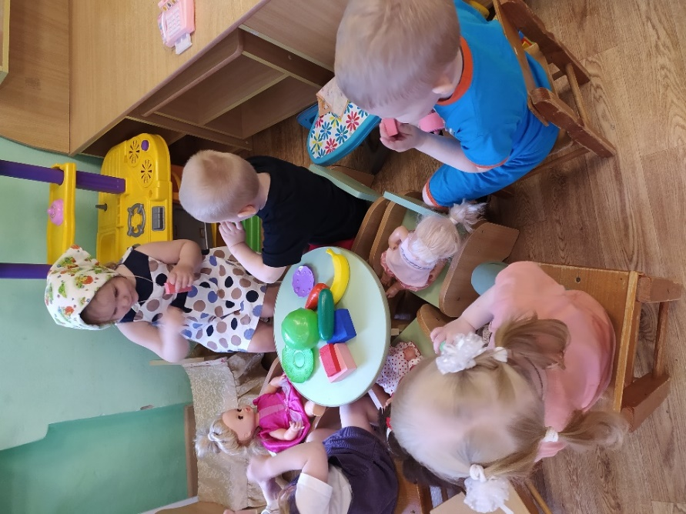

Фотоколлаж «Кукла для девочек», «Кукла для мальчиков»
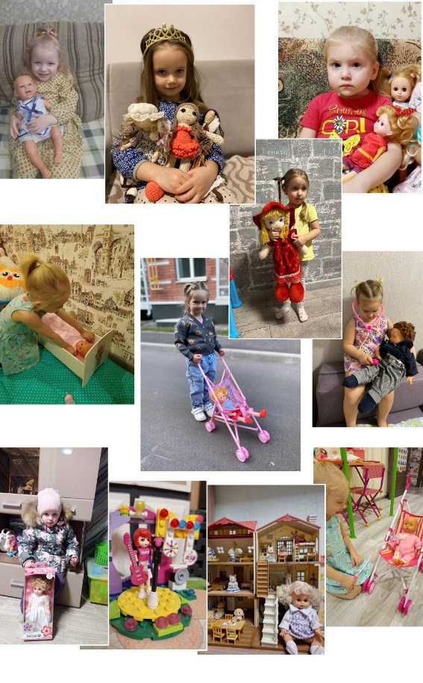
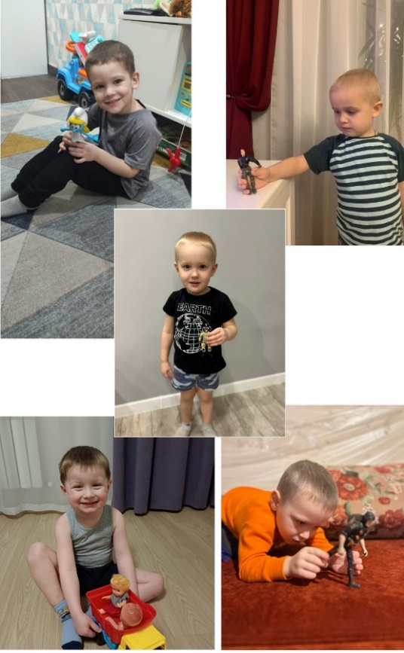

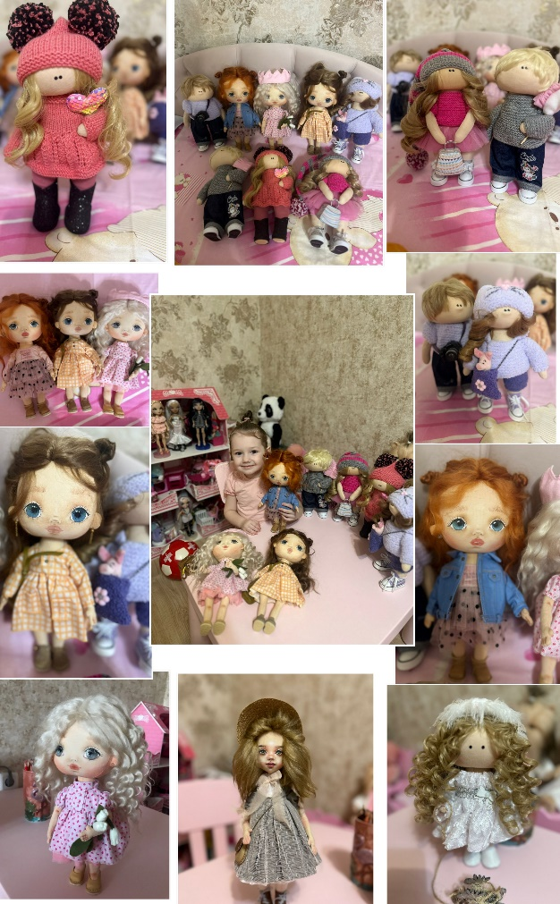
Коллекция сшитых кукол у воспитанниц группы
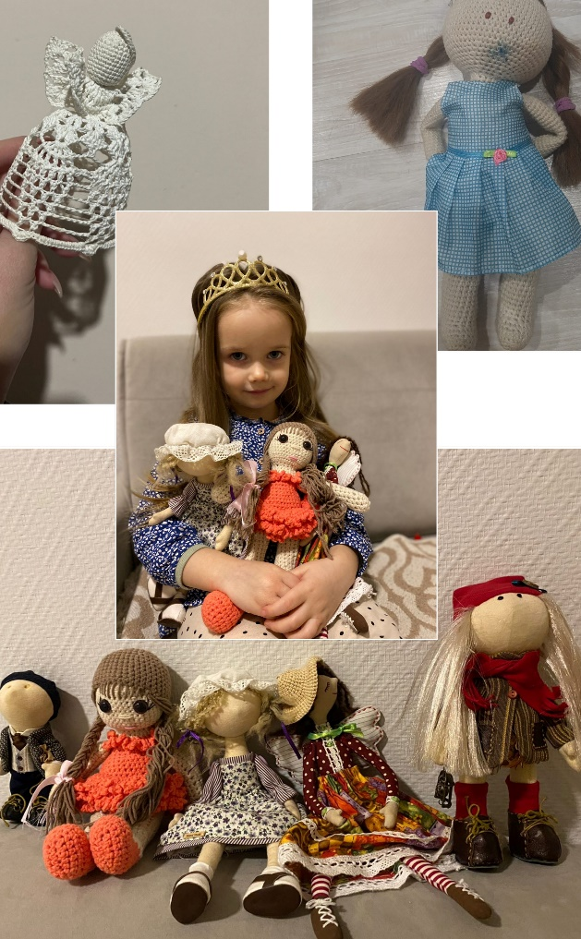

Диагностическое исследование проводилось на базе МДОУ № 84 «Тополёк» города Вологды с детьми второй младшей группы № 5 «Непоседы», в котором принимало участие 25 детей. Методики «Кто я», «Выбор игрушки», «Назови чьи вещи?» проводились в два этапа: на начальном этапе проекта и по его завершению.

Цель диагностического исследования: выявить уровень сформированности полоролевых особенностей детей 3-4 лет для дальнейшей организации сюжетно-ролевой игры.

Опросник "Кто я?" (автор методики: А.И. Захаров).

Цель: выявить представления детей об особенностях образа "Я" мальчиков и девочек, мужчин и женщин.

Суть методики: детям задают следующие вопросы:

1. Как тебя зовут?

2. Ты мальчик или девочка?

3. Мальчик и девочка - одинаковые или разные?

4. В какие игры играют мальчики, а в какие - девочки?

5. С кем интереснее играть - с мальчиками или девочками?

6. Какие мальчики (девочки) тебе нравятся?

7. Когда вырастешь, будешь мамой или папой (тётей или дядей)?

8. Кто в твоей семье самый сильный (красивый)?

9. Что в семье делают папа или мама?

За каждый верный ответ ребёнок получал один балл.

Результаты начального этапа диагностики:

– верно ответили на все вопросы – 16 детей (64%);

– один неверный ответ дали 7 детей (28%);

– три неверных ответа дали 2 ребёнка (8%).

На начальном этапе диагностики дети отвечали на вопросы неуверенно, затруднение вызвали вопрос 3 и 5.

Результаты конечного этапа диагностики:

– верно ответили на все вопросы – 24 ребёнка (96%);

– один неверный ответ дал 1 ребёнок (4%);

В ходе конечной диагностики все дети уверенно отвечали на вопросы.

Вывод: дети понимают, что половые признаки необратимы и положительно относятся к себе, к своему полу и к выполнению своих полоролевых функций в семье. Дети знают, кем они будут, когда вырастут, мальчики – папами, девочки – мамами. У детей сформировались представления об особенностях образа "Я" мальчиков и девочек, мужчин и женщин.

Методика "Выбор игрушки" (автор методики: Н.П. Царёва).

Цель: выявить уровень сформированности детей о специфике использования мальчиками и девочками предметов по их функциональному назначению.

Суть методики заключается в том, что мальчикам и девочкам предлагаются различные игрушки: (машинка, кукла, посуда, солдатики, утюг, набор строительных инструментов). Ребёнок должен сначала назвать игрушки, потом разложить их в две коробки: в одну - игрушки для мальчиков, в другую - игрушки для девочек. Свои действия ребёнок сопровождает пояснениями.

В ходе диагностики выявлялся высокий, средний и низкий уровень детей представлений о специфике использования мальчиками и девочками предметов по их функциональному назначению.

Критерии.

Высокий уровень – дети самостоятельно выполняли задание, действия сопровождали пояснениями.

Средний уровень – дети справлялись с заданием с небольшой помощью взрослых, действия частично сопровождали пояснениями.

Низкий уровень – детям требовалась помощь педагога, действия не поясняли.

Таким образом, на начальном этапе диагностики выявился:

– высокий уровень у 22 детей (88%),

– средний уровень у 1 ребёнка (4%),

– низкий уровень у 2 детей (8%).

Дети не совсем правильно раскладывали игрушки в корзинки для девочек и мальчиков, нуждались в помощи взрослого, действия частично сопровождали пояснениями.

На конечном этапе диагностики:

– низкий уровень не выявился,

– средний уровень не выявился,

– высокий уровень составил 25 детей (100%).

Дети раскладывали игрушки более уверенно, задание выполняли самостоятельно, действия сопровождали пояснениями.

Вывод: Дети правильно называли игрушки и раскладывали их в две коробки в соответствии с гендерными признаками. У детей сформировались представления о специфике использования мальчиками и девочками предметов по их функциональному назначению.

Методика «Назови чьи вещи» (автор методики Я. С. Коломинский).

Цель: выявить уровень сформированности детей о разделении предметов труда и быта взрослых на мамины (папины), женские (мужские).

Суть методики: ребёнку предлагаются вещи, которые он характеризует как мужские или женские (мамины или папины) и объясняет, почему он так считает. Ребёнку задают вопрос: «Назови, чьи вещи?»

Материалы для эксперимента: пена для бритья, молоток, пила, помада, лак для ногтей, заколка для волос.

Критерии оценки.

Высокий уровень – ребёнок самостоятельно выполняет задание, действия сопровождает пояснениями.

Средний уровень – ребёнок справляется с заданием с небольшой помощью взрослых, действия частично сопровождает пояснениями.

Низкий уровень – ребёнку требуется помощь педагога, действия не поясняет.

Начальный результат диагностики показал следующее распределение уровней:

– низкий уровень выявился у 2 детей (8%),

– средний уровень у 1 ребёнка (4%),

– высокий уровень у 22 детей (88%).

Таким образом, дети не в полной мере имеют представление о разделении предметов труда и быта взрослых, дети справлялись с

заданием с небольшой помощью взрослого, действия частично сопровождали пояснениями.

В ходе конечного результата диагностики:

– низкий уровень не выявился,

– средний уровень не выявился,

– высокий уровень составил 25 детей (100%).

Вывод: дети самостоятельно выполняли задание, действия сопровождали пояснениями стали правильно разделять предметы труда и быта на мамины и папины. У детей повысился уровень сформированности о разделении предметов труда и быта взрослых на мамины (папины), женские (мужские).

